Lunes
11
de Enero

Primero de Primaria
Lengua Materna

¡Aprendo con los nombres de mi familia!

Aprendizaje esperado: Trabaja con su nombre y el de sus compañeros.

Énfasis: Reflexión sobre la escritura del nombre propio e identificación de semejanzas y diferencias en la escritura de nombres propios. Identificación de regularidades en inicios de palabras y ampliación del repertorio de palabras y grafías.

Qué vamos a aprender?

Trabajarás con tu nombre y el de tus compañeros. Reflexionarás sobre la escritura del nombre propio e identificación de semejanzas y diferencias en la escritura de nombres propios. Identificación de regularidades e inicios de palabras y ampliación de tu repertorio de palabras y grafías.

Para esta sesión necesitarás:

- Hojas blancas o un cuaderno.
- Lápiz.
- Lápices de colores.
- Tu libro de texto Lengua Materna. Español.
https://libros.conaliteg.gob.mx/20/P1ESA.htm

¿Qué hacemos?

Te invito a observar el siguiente video, para que recuerdes que todas las familias son diferentes.

- Familias diferentes.
https://www.youtube.com/watch?v=lefPhz8VM_w&feature=youtu.be

Miguel, cuenta que, en estos días de la pandemia, se reunió con su familia de manera virtual, y descubrió que su familia está conformada por distintas personas y que incluso uno de sus tíos es de la Ciudad de México, en una ocasión fue de vacaciones a Acapulco en el estado de Guerrero y ahí, en la playa, conoció a la que hoy es su esposa ¡pero ella es de Sonora! y se fueron a vivir a Campeche.

Una historia muy parecida a la historia de Lucy, para conocerla, observa el siguiente video.

- Un día en Once Niños. Los Garza García.
https://www.youtube.com/watch?v=SS17mGsll3c&feature=youtu.be&t=160

¿Qué te pareció la manera en que Lucy recuerda a sus padres?

Tal vez jamás se te hubiera ocurrido tener algún objeto que te recordará a tus padres o alguna persona importante para ti.

Piensa en palabras que inicien igual que los nombres de los papás de Lucy y/o que tengan que ver con ellos.

Para registrar esas palabras elabora en tu cuaderno una tabla en la que irás escribiendo las palabras, así como la que se presenta a continuación:

Estas son las respuestas que enviaron algunos niños y niñas.

- Mahetzi de Quintana Roo dice que la mamá de Lucy se llama María, hace Marquesitas, es maestra de Biología y vive en Mérida.

¡Muy bien! del lado izquierdo, debajo de donde dice María, escribe las palabras Marquesitas, maestra y Mérida.

La siguiente respuesta son palabras que tienen que ver con Ramiro, el papá de Lucy:

- Cirilo de Jilotepec dice que las palabras que tienen que ver con el papá son: carne seca, Garza García, Sonora, aire acondicionado, ventilador.

Escribe esas palabras: Carne seca, Garza García, Sonora, aire acondicionado y ventilador.

¡Muy bien! ¿Qué encuentras de diferente en las palabras que enviaron Mahetzi y Cirilo?

En el caso de la mamá de Lucy, las palabras que Mahetzi dijo inician igual que María el nombre de la mami de Lucy.
¿Qué diferencia hay entre el inicio de maestra y Mérida?

- Isabel dice que maestra se escribe con minúsculas y Mérida se escribe con mayúscula.

Esa fue una muy buena observación, además la sílaba con la que inician es distinta, tienes que ponerla en tu alfabeto móvil, la sílaba MA, y después la ME.

¿Qué fue lo que cambió?

- Mérida
- maestra

¡Muy bien! cambia la vocal.

Roberto dice que maestra y Mérida inician con la misma letra M, pero cambia la vocal por eso suena mmmmaaaaaaestra y Meeeerida.

¿Cuál es la palabra más larga? ¡Así es! la palabra Maaaarqueeesiiiitaas, tiene un sonido largo y lleva más letras.

Analiza las palabras del papá de Lucy.

¿Qué nos puedes decir de las palabras que tienen que ver con el nombre del papá de Lucy?

En este caso, ninguna de las palabras que mencionó Cirilo inicia igual que Ramiro.

- Ramiro
- Carne seca
- Garza García
- Sonora
- Aire acondicionado
- Ventilador

¿Algo más que observen?

- Agustín de Colima dice que hay palabras que inician igual como:
  - Garza - García
  - aire – acondicionado

Así es, Garza y García inician igual, así como aire y acondicionado.

¿Alguna otra observación?

- Daniela de Soconusco Chiapas, dice que seca y Sonora, también inician igual, aunque cambia la vocal.

Escríbelas una debajo de la otra para comprobar lo que dice Daniela.

Y sí, Sonora y seca inician igual, pero con diferente vocal, de hecho, Soconusco también inicia con SO igual que Sonora. Regiones en los extremos de nuestro país y su nombre inicia con la misma sílaba: SO

- seca
- Sonora
- Soconusco

Te invito a que escribas en tu “Cuaderno de palabras” las palabras que hoy has aprendido y que agregues aquellas que te recuerden a tus seres queridos.

Para terminar la sesión, te invito a ver el siguiente video donde algunos niños platican sobre sus papás.

- Cápsula niños platicando lo que les recuerda a sus papás.
https://youtu.be/61mQ9TV8XSs

Tú al igual que ellos, busca aquellos objetos que te recuerden a tus seres queridos y aprovechando que estas en el proceso de aprender a escribir y a leer, escribe los nombres de los objetos y colócalos junto a ellos, así iras avanzando en tu proceso.

Hasta pronto.

El Reto de Hoy:

El reto de esta semana será anotar el mayor número de palabras que inicien igual que los nombres de tu familia o de la Ciudad donde vives por ejemplo Verónica, veladora, vena, verde, veo, verano.

¡Buen trabajo!

Gracias por tu esfuerzo.

Para saber más:
Lecturas

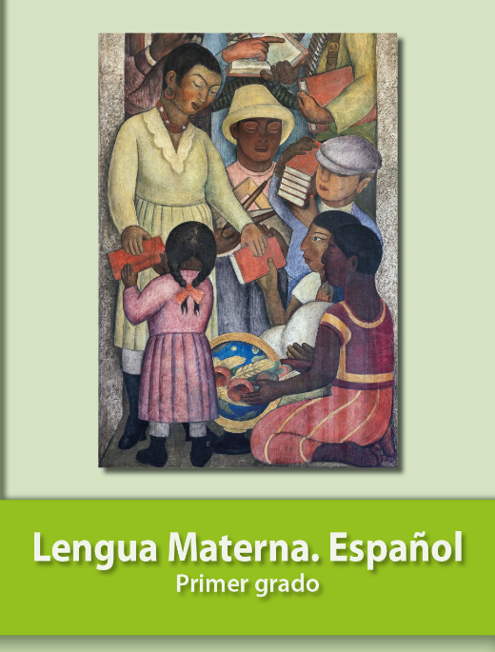
https://libros.conaliteg.gob.mx/20/P1ESA.htm

